Муниципальное бюджетное общеобразовательное учреждение
«Благодарновская СОШ»

ПРОЕКТ

«Семь чудес России»

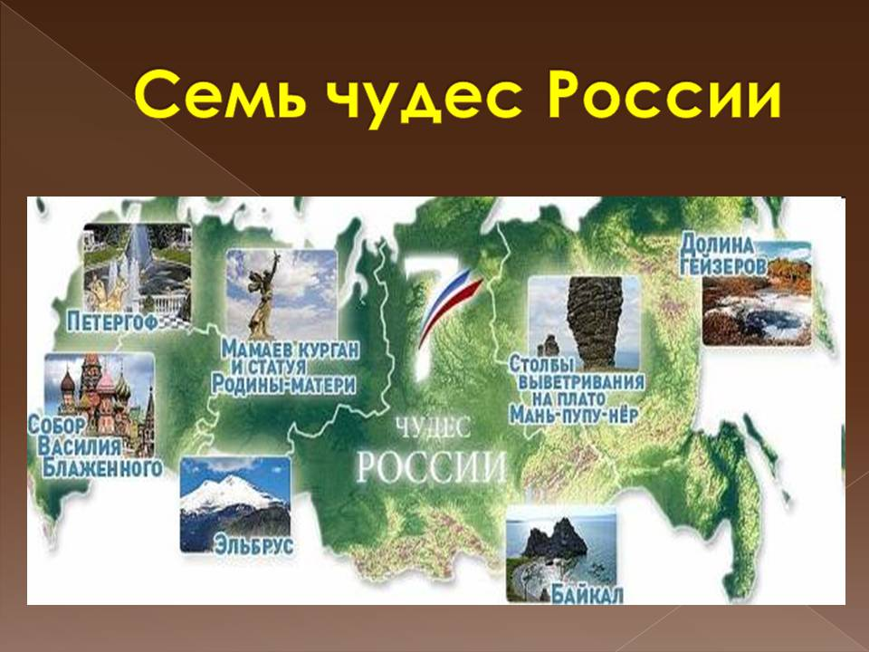

Выполнила:
Ерманова Наталья
учащиеся 4 класса
Руководитель: Бережная Наталья Алексеевна,
учитель ОРКСЭ

С. Благодарное
2020, май

Содержание:
Введение…………………………………………………………….стр.3-4
Основная часть
Озеро Байкал.................................................................................стр.5
Мамаев курган и Родина – мать..................................................стр.6

Столбы выветривания...................................................................стр.7

Храм Василия Блаженного...........................................................стр.8

Гора Эльбрус..................................................................................стр.9

Долина Гейзеров............................................................................стр.10

Петергоф..........................................................................................стр.11
Заключение.......................……………………………………......стр.12
Используемая литература……………………………………......стр.13

Введение

Проект «Семь чудес России» направлен на знакомство с уникальными семью чудесами России, со списком самых прославленных достопримечательностей нашей страны. Работа над проектом позволяет расширить мои знания о памятниках архитектуры, искусства и природы. Также проект позволяет развивать познавательную активность и творческие способности, умения анализировать, делать обобщения, высказывать собственные суждения.

Целью данного проекта является:
- ознакомление с семью чудесами России;
- воспитание патриотических чувств к своей Родине;
- привлечение внимания учащихся к восстановлению и сохранению уникальных исторических, культурных и природных объектов на территории нашей страны.

Задачами проекта являются:
- собрать и систематизировать материал о семи чудесах России;
- сформировать интерес к данной теме;
- развивать познавательную активность;
- получение навыков самостоятельной работы.
Значимость рассматриваемой темы заключается в привлечении внимания
к познанию окружающего мира и истории.

На нашей бескрайней Родине есть множество интересных и необычных достопримечательностей, а также красивых природных мест, достойных названия «чудо»! Чудо природы - это уникальный край, заповедная территория или явление природы. Доказать это решили с помощью проекта «Семь чудес России». У нас в стране в 2008 году проводился проект, в котором принимали участие все жители России, проводилось смс и интернет голосование. 12 июня 2008 года, в День России, на Красной площади в Москве были объявлены победители конкурса, ими стали 7 действительно чудесных мест, которыми гордится вся страна, уникальных в своем роде во всем мире.
Победителями стали:
- Озеро Байкал;
- Мамаев курган и Родина мать;
- Столбы выветривания;
- Храм Василия Блаженного;
- Гора Эльбрус;
- Долина Гейзеров;
- Петергоф.

Озеро Байкал

Байкал находится в центре Азии, на границе Иркутской области и Республики Бурятия. Озеро протянулось с севера на юго-запад на целых
636 км в виде гигантского полумесяца. Ширина Байкала не такая огромная, она колеблется от 25 до 80 км. Озеро находится в своеобразной
котловине, со всех сторон окружённой горными хребтами и сопками. Коренные жители считают его священным, и многие относятся к нему не как к объекту природы, а как к живому, разумному и мудрому существу.
Это самый глубоководный пресноводный колодец на планете Земля. Наибольшая глубина его 1642м. Длина береговой линии 2000 км. С ним связано много легенд и поверий. Возраст этого уникального чуда чистой воды – несколько миллионов лет. В Байкале обитает 2630 видов и разновидностей растений и животных. Такое обилие живых организмов объясняется большим содержанием кислорода во всей толще байкальской воды. Климатические условия на Байкале имеют свои уникальные особенности: то нещадно жарит солнце, но дуют холодные ветры, то налетают свирепые штормы, то летом устанавливается тихая и жаркая погода и десятки тысяч туристов устремляются на озеро Байкал для пляжного отдыха. По количеству солнечных дней озеро Байкал превосходит многие курорты Черноморского и Средиземноморского побережья.

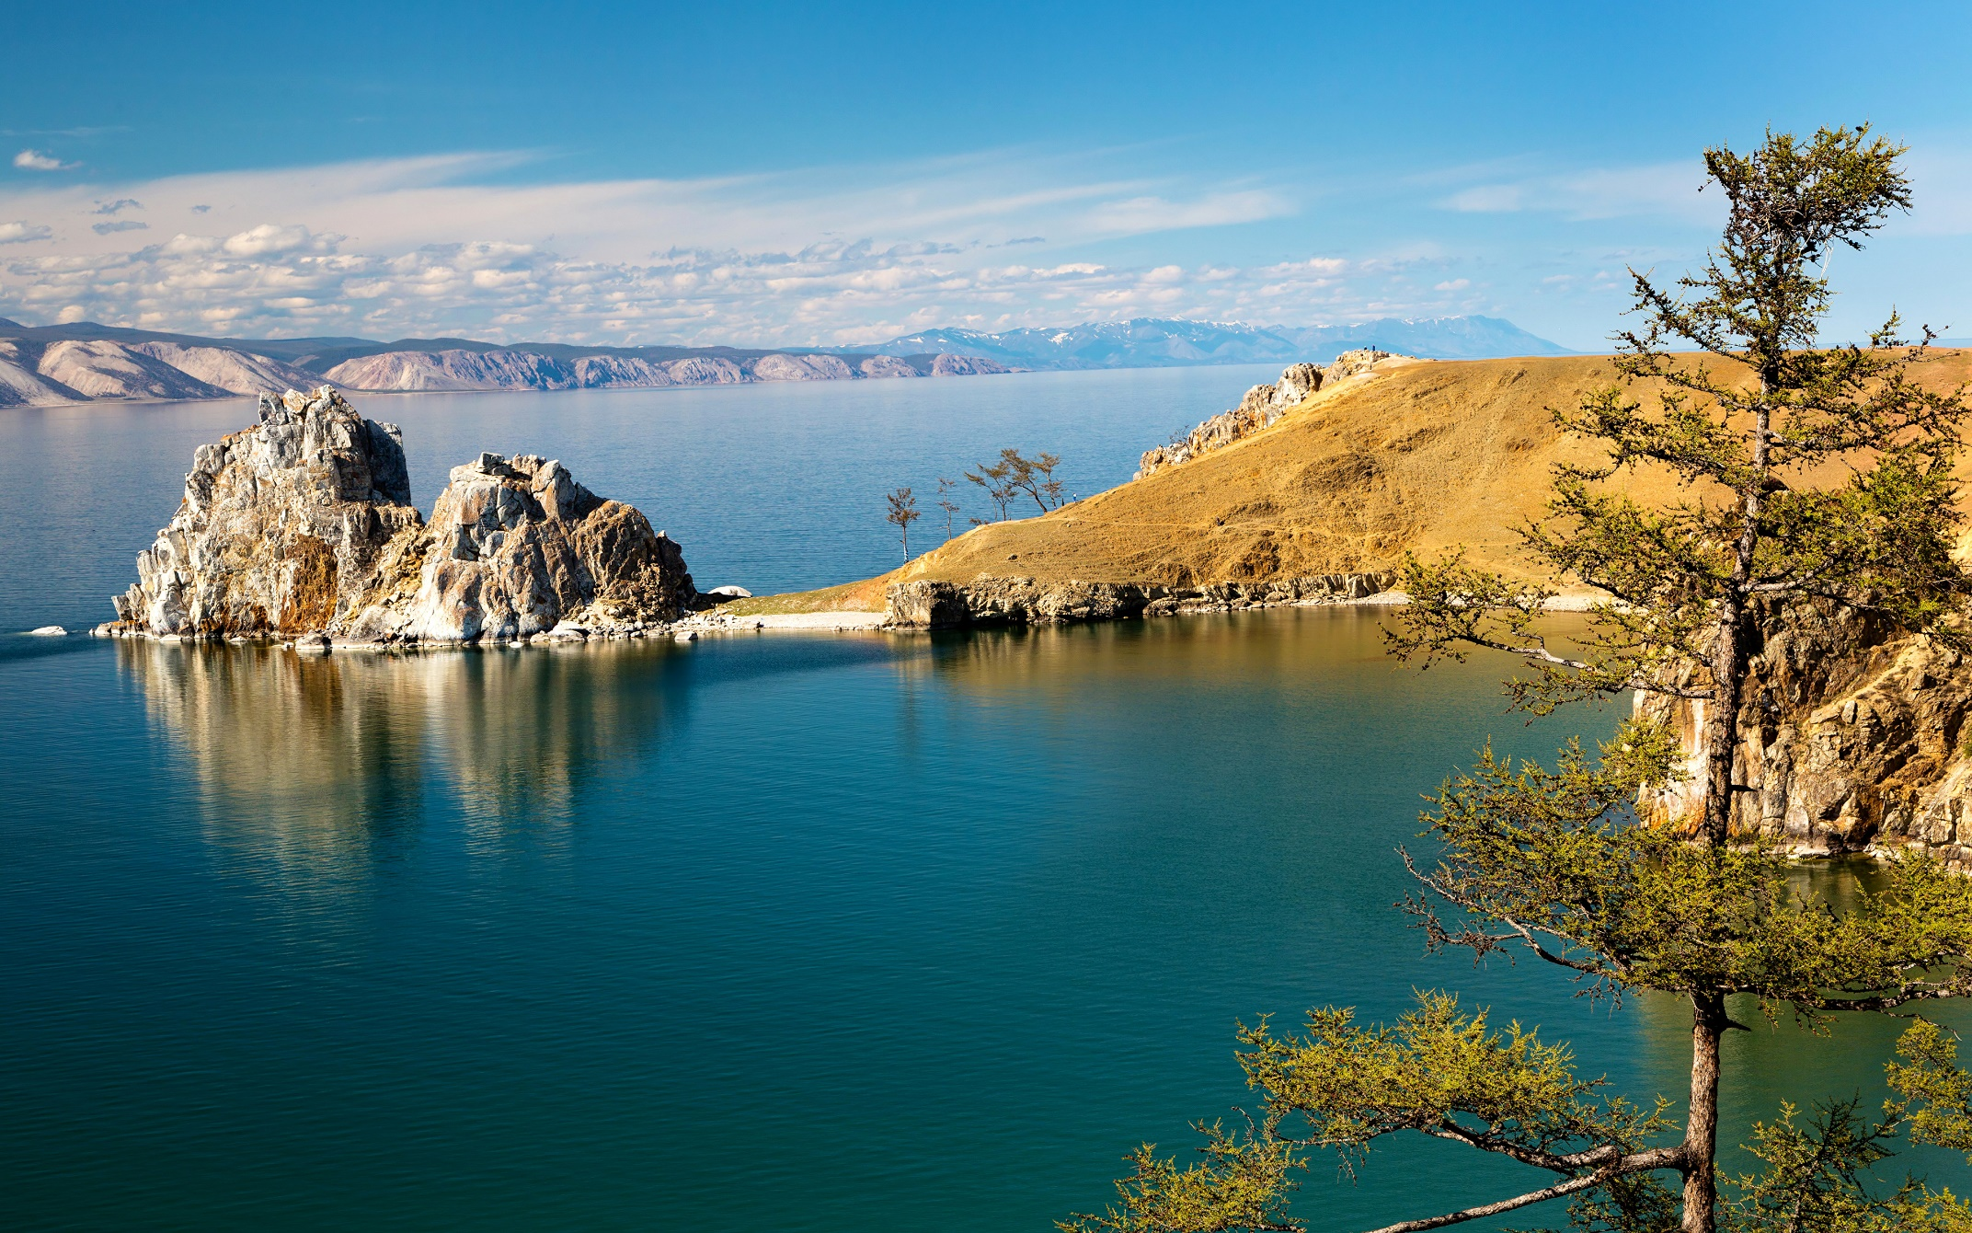

Памятник – ансамбль «Мамаев курган и Родина – мать»

Это чудо России расположено в центре города, когда – то именовавшегося Сталинградом. Его высота 102 м. Это наивысшая точка, с которой город виден как на ладони. Чтобы достичь его вершины, нужно пройти 200 гранитных ступеней, по числу дней Сталинградской битвы. В центре холма - скульптура – «Родина – мать зовёт!». Она представляет собой фигуру женщины высотой 87 метров с поднятым мечом в руках. Это один из самых высоких монументов в мире. Фигура женщины-матери является символом Родины, призывающей своих сыновей к борьбе с врагом.
Мамаев Курган — центральная высота России, святое место для всего народа огромной страны. Именно здесь произошел коренной поворот в ходе Великой Отечественной войны. Созданный здесь памятник – монументальный и величественный ансамбль «Героям Сталинградской битвы» – сохранил на века историю об отваге и бесстрашии защитников Сталинграда в ходе ожесточенных боёв за город. Посещение Мамаева кургана оставляет глубокое впечатление у любого человека.

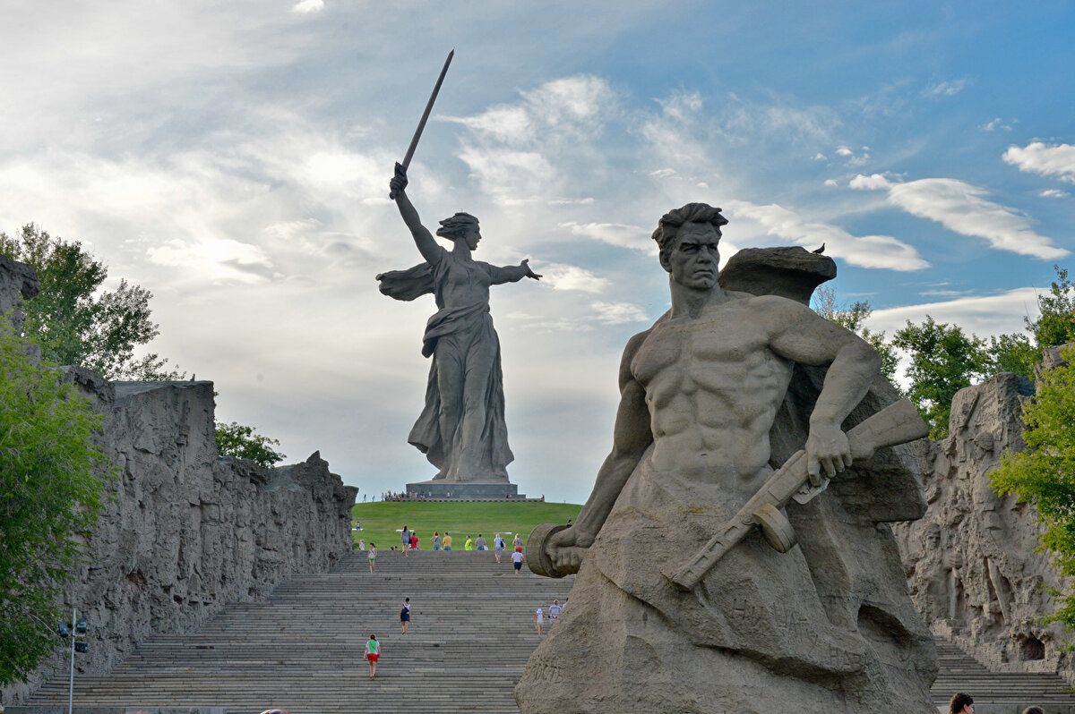

Столбы выветривания

Это уникальный геологический памятник, который находится
довольно далеко от обитаемых мест – на горе Мань–пупу–нёр, являются визитной карточкой Урала. Часто это чудо России называют «мансийскими болванами». Всего «болванов» семь. Высота столбов от 30 до 42 метров. Издали сходство с человеческими фигурами настолько велико, что трудно поверить в природное их происхождение. Странно и то, что все каменные идолы как будто смотрят в одну сторону, словно застыв в ожидании. С ними связаны многочисленные легенды. Одна из них звучит так: каменные столбы были некогда семью великанами, которые шли через горы в Сибирь. Но когда они поднялись на вершину, их вожак — шаман увидел перед собой священную вогульскую гору. В ужасе он бросил свой барабан. И шаман и все его спутники окаменели от страха. Около 200 миллионов лет назад на месте каменных столбов были высокие горы. Проходили тысячелетия. Дождь, снег, ветер, мороз и жара постепенно разрушали горы, и в первую очередь слабые породы. Они созданы природой, но, глядя на них, не верится, что нечто подобное мог бы повторить человек.

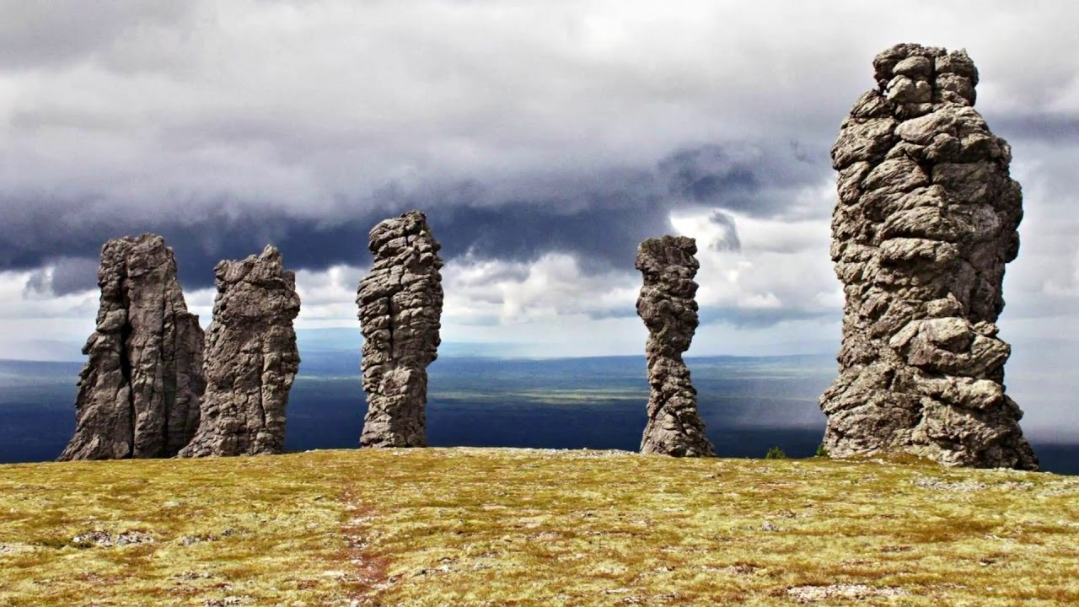

Храм Василия Блаженного

Это широко известный памятник русской архитектуры. Он был построен в 16 веке по приказу Ивана Грозного в память о взятии Казани и победе над Казанским ханством. Его настоящее название – Собор Покрова Пресвятой Богородицы на Рву. Расположено это чудо России в столице нашей Родины - городе Москве на Красной площади. В плане храм представляет собой восьмиконечную звезду: 8 церквей символизируют 8 дней, приходящихся на дни решающих сражений за Казань. Они сгруппированы вокруг 9-ой, центральной церкви, олицетворяющей государственную идею царя об объединённых землях. Согласно легенде, архитекторы собора были ослеплены по приказу Ивана Грозного, чтобы они не смогли больше построить подобного храма. Собор Василия Блаженного - одна из самых известных достопримечательностей России. Для многих жителей планеты Земля он является символом Москвы. Один из самых древних храмов в России, одно из самых красивых украшений Москвы, первый в списке самых главных символов России.

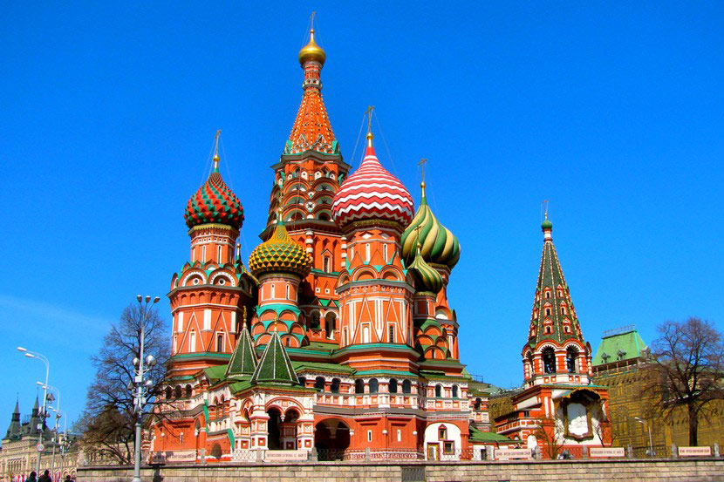

Гора Эльбрус

Когда-то давно Эльбрус был действующим вулканом, а теперь числится в группе самых огромных потухших вулканов планеты. Эльбрус - это двухвершинный конус вулкана. Западная вершина имеет высоту 5642 м, Восточная — 5621 м. Они разделены седловиной — 5200 м и стоят друг от друга примерно на 3 км. Гора знаменита своими ледниками, питающими горные реки, минеральными источниками, раскинувшимися у подножия, и завораживающими видами. В годы Великой Отечественной войны за Эльбрус шли отчаянные бои, а Гитлер хотел назвать гору своим именем. Эльбрус покрывают 23 ледника, площадь которых составляет больше 130 квадратных километров. Эльбрус питает водой почти весь Северный Кавказ. Его ледники дают жизнь трем крупным рекам — Кубани, Малку и Баксан. Первое восхождение на восточную вершину (5621 метр) Эльбруса состоялось в 1829 году. Его совершила группа под руководством генерала Георгия Эммануэля, первым на вершину взошел проводник Килар Хаширов. Сегодня Эльбрус является одной из самых популярных вершин среди альпинистов.

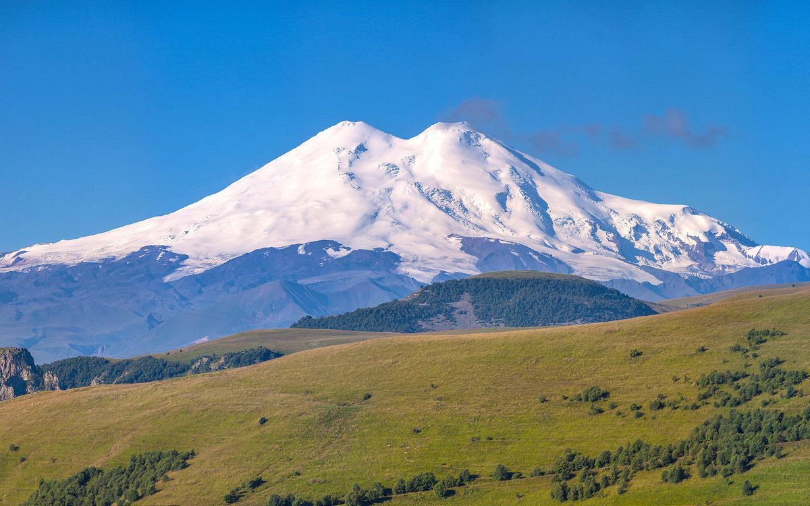

Долина Гейзеров

Долина Гейзеров скрывается в одном из труднодоступных ущелий на Камчатке, добраться до нее можно только вертолетом. Это одно из крупнейших скоплений гейзеров в мире, и единственное в Евразии. У слияния рек Гейзерная и Шумная на территории около 2 км.кв находится около 20 крупных гейзеров и множество источников, периодически выбрасывающих фонтаны почти кипящей воды (более 95°С) или горячего пара. Это сказочный мир, где большое количество грязевых котлов, в которых струится кипяток, клубится пар, стоит непрерывный грохот, шум.
Из-за хорошо прогретой почвы склоны долины поросли буйной зеленью трав и деревьев. По дну ущелья течёт река Гейзерная, которая никогда не замерзает.

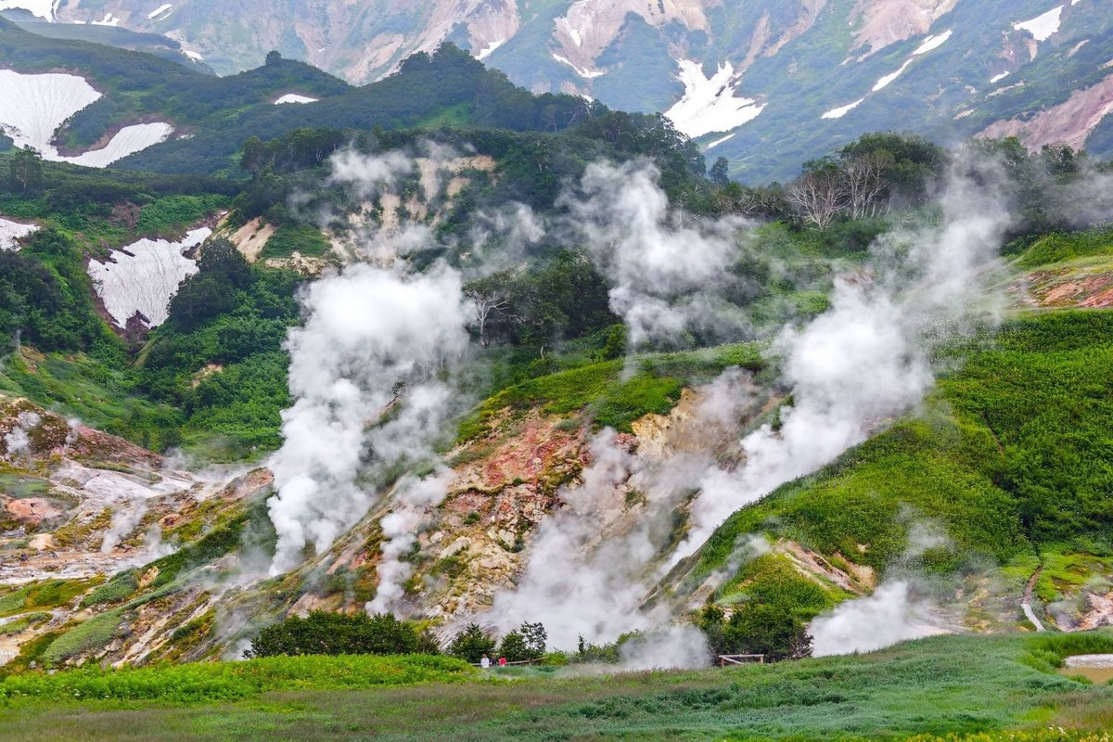

Петергоф
Инициатором создания одного из 7-ми чудес России был император всея Руси Петр I. Многочисленные роскошные строения, потрясающие фонтаны и триумфальные памятники стали частью его фантастически красивой резиденции. Стоит отметить, что такое дорогое убранство было сделано не случайно. Основной его целью была демонстрация могущественности и процветания великого государства, а также его выход к берегам Балтийского моря. Все объекты данного ансамбля выполнены в одном стиле. Самой главной отличительной особенностью резиденции Петра I является огромное количество фонтанов разного типа и формы. Все они выполнены без участия насосных станций по уникальной технологии. Всего на территории "Петергофа" располагается 176 фонтанных конструкций. Также здесь имеются четыре живописных каскада. Интересным фактом является то, что систему подачи воды в фонтаны в свое время придумал талантливый специалист по гидравлике Туволков. Он вычислил траекторию, согласно которой вода из близлежащего от "Петергофа" источника может подходить к фонтанам. В итоге под землей было проложено огромное количество труб, в которые попадает вода из каналов разной высоты. Присутствие Петергофа в семерке чудес России не вызывает никаких сомнений, таких мест единицы не только в России, но и во всем мире.
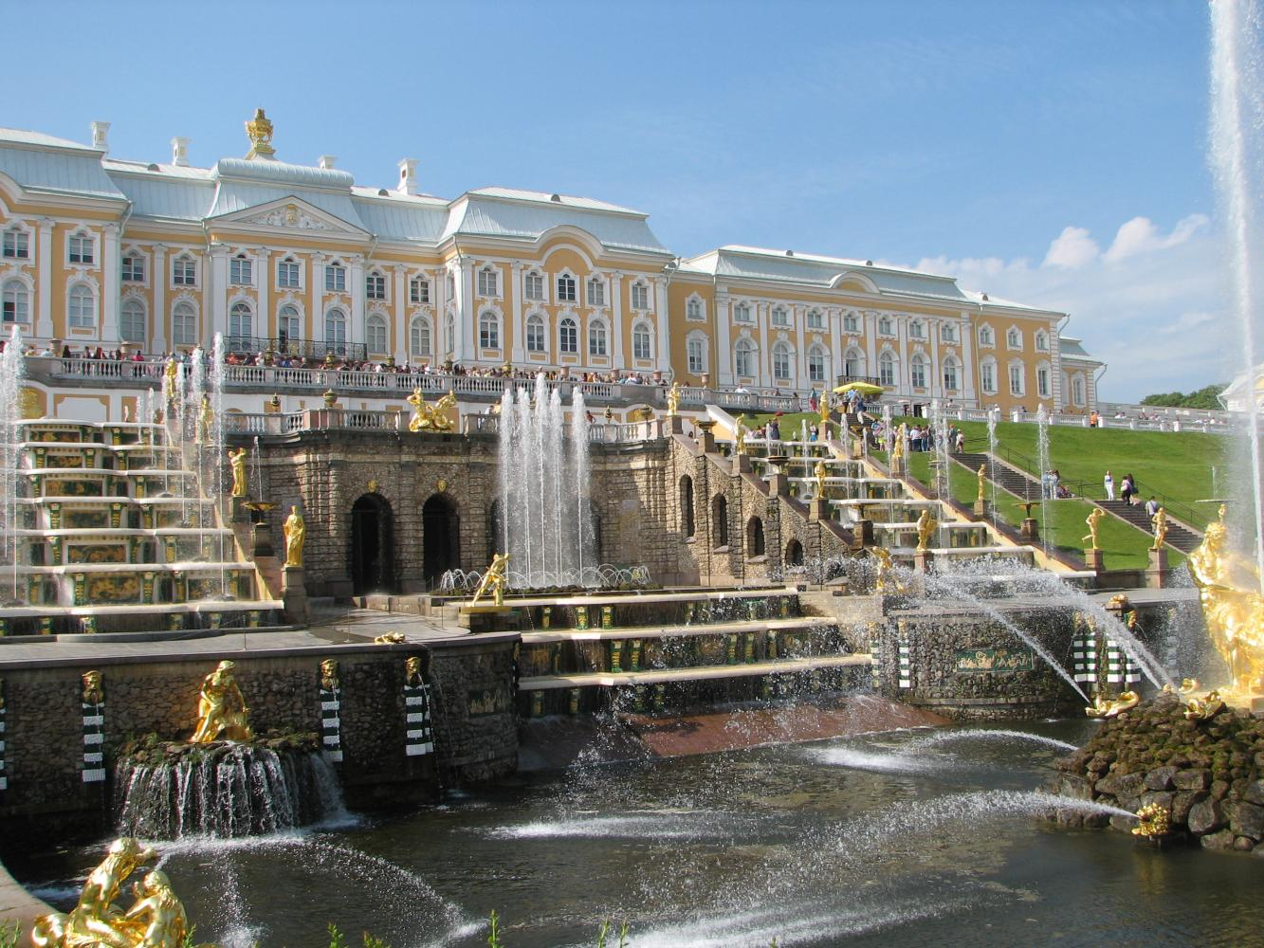

Заключение

Как видно из моей работы, на просторах России множество мест, в которых вы наверняка не бывали, а о некоторых даже и не слышали. А ведь каждое из них по-своему интересно и необычно. Поэтому я надеюсь, что увидев эту работу, вы почувствовали гордость за свою Родину и обязательно в будущем посетите эти удивительные места. Ведь каждый уголок России, даже самый незаметный, по-своему прекрасен.
В результате выполнения проекта у меня сформировалось представление о наиболее значимых памятниках природы, сооружениях искусства и архитектуры России. Я получила навыки исследовательской деятельности, умение работать с различными источниками информации.

Используемая литература:
- Источники Интернет.( фото)
- Окружающий мир, 3, 4 класс. Поглазова.О.Т.
- Т.Шереметьева «Семь чудес России» изд. «Хорвест» 2008 г. 160 с.
- В.Шанин, В.Агронский «Семь чудес России и еще 42 достопримечательности, которые нужно знать» изд. «Эксмо»,2010 г. 224 с.

